Mini-pizza met grillworst en kaas
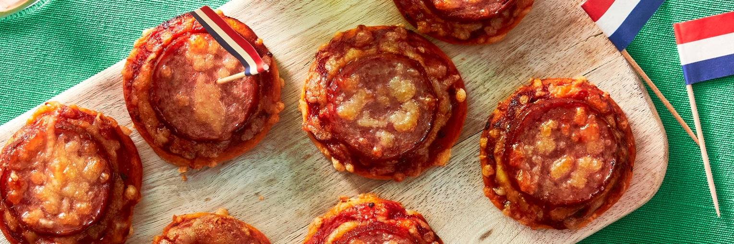

Ingrediënten: 4 personen
- 200 gram grillworst
- 1 rol pizzadeeg met tomatensaus (koelvers, 600 gram)
- 100 gram geraspte jong belegen kaas
Benodigdheden: ronde uitsteker (doorsnede 6 centimeter)
Bereiding:
- Verwarm de oven voor op 200°C (hetelucht). Snijd de grillworst in plakken van 1 centimeter.
- Rol het pizzadeeg met het meegeleverde bakpapier uit op een bakplaat. Steek met een ronde uitsteker of glas zo veel mogelijk rondjes uit het deeg, het overtollige deeg gebruik je niet.
- Bestrijk de rondjes met de tomatensaus en verdeel ¾ geraspte kaas erover. Verdeel de plakken grillworst en resterende geraspte kaas erover. Bak de mini-pizza’s in 15-20 minuten in de oven goudgeel en gaar.

